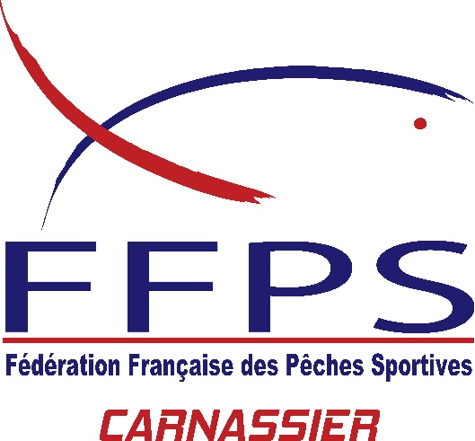

Le 23 septembre 2018 aura lieu, à l’Isle Adam (95), une manche du Championnat Régional Isle de France Street-Fishing.
Cette épreuve de la FFPS/Carnassier est coorganisée par le Team Carna95 et le Comité Régional Isle de France.
L’épreuve se déroulera sur les berges de l’Oise dans le centre de la très jolie ville de l’Isle Adam, Val d’Oise (95). Le détail des secteurs vous sera communiqué sur place. Les poissons présents sont brochets, sandres, silures, perches, chevesnes …
Le prix de l’inscription est de 30€. Les inscriptions se font sur le site de la FFPS/Carnassier. http://www.ffps-carnassier.fr/calendrier/championnat-regional-streetfishing-lisle-adam/
Nous ne manquerons pas de vous informer sur l’évolution de la liste des participants via Facebook.
Le rendez-vous est fixé à 7H précise. 27,29 quai de l’Oise à l’Isle ADAM (95)
Début de l’épreuve 8h.
La compétition se déroulera en une seule manche.
Un petit déj de bienvenue (7H) et un casse-croûte (14H15) vous serons servis.
L’annonce des résultats et les podiums sont prévus vers 15H.
Cette journée sera une véritable fête de la pêche dans le Val d’Oise mais aussi l’occasion de découvrir une très belle rivière à carnassiers.
A très bientôt !

